Eplan und Rittal auf der SMART Automation 2025
Eplan und Rittal auf der SMART Automation 2025
Design Center Linz, Stand 432-434
AI-Driven Industrial Automation: Neue Potenziale zur Produktivitäts- und Effizienzsteigerung mit Eplan und Rittal
Ardagger Stift/Wien, 2025-04-15
Der Mangel an Fachkräften, die verkürzte Markteinführungszeit und hohe Energiekosten zwingen die Industrie zu erheblichen Effizienzsteigerungen und Ausgleichsmaßnahmen. Auf der SMART Automation 2025 zeigen Eplan und Rittal von 20.-22. Mai 2025 einmal mehr, wie Unternehmen diesen Umständen entlang ihrer Wertschöpfungskette entgegenwirken können – smart, systematisch, modular, effizient, sicher und nachhaltig. Dazu stellen die Schwesterunternehmen u.a. ihre KI-basierten Neuentwicklungen vor, die eine neue Ära des Engineerings einläuten.

Gemäß dem Messe-Motto „AI-Driven Industrial Automation“ stellen Eplan und Rittal zum einen auf der SMART Automation vor, wie sie den Zukunftsdiskurs des KI-Einsatzes in der industriellen Automatisierung aktiv gestalten. Zum anderen zeigen sie entsprechend den aktuell fordernden Marktumständen, wie die Vernetzung übergreifender Ökosysteme im Einklang mit der smarten Kombination von Software- und Hardwarelösungen sowie die Optimierung digital gestützter Prozesse bei ihren Kunden für einen effizienteren Workflow sorgen.

Dies wird über gemeinsame Showcases veranschaulicht, in denen vorgeführt wird, wie einfach der direkte Austausch zwischen den Welten von Eplan und Rittal funktioniert. Kunden und Interessenten können so plakativ für sie daraus erwachsende Vorteile und Effizienzpotenziale des gemeinsamen Arbeitens erleben. Sämtliche Themenbereiche werden von fachspezifischen Experten näher erklärt – sie stehen den Messebesuchern bei Fragen gerne zur Seite. In der TechArena am Messestand finden spannende Vorträge statt – genauere Informationen sind auf der gemeinsamen Website zur SMART Automation www.rittal.at/smart2025 ersichtlich.

Messe-Schwerpunkt Werkstattstraße
„Wie Unternehmen Automatisierungspotenziale im Workflow entlang ihrer Wertschöpfungskette heben können, präsentieren wir– wie schon 2023 – sehr anschaulich über unsere Werkstattstraße am Messestand. Dieses Jahr fokussieren wir die Thematik der Kupferbearbeitung, zu der wir einige Neuheiten vorstellen. Visualisiert werden dazu alle Verbindungen zwischen Eplan, einer Maschine und Rittal, nämlich wie Automatisierung und Digitalisierung im Kontext in der Praxis funktionieren“, beschreibt Rittal Geschäftsführer Marcus Schellerer einen der gemeinsamen Messe-Schwerpunkte.

Zu den Rittal Innovationen der Werkstattstraße zählen u. a. digital eingebundene Maschinen von Rittal Automation Systems zur Bearbeitung von Kupferschienen. Des weiteren Verdrahtungskanäle und Tragschienen sowie immer weiter differenzierte Rittal Systemtechnik. Für schnellere Konfiguration der Systemtechnik in Schaltanlagen sorgt seit Kurzem das neue Planungstool RiPower. Ebenso stellt Rittal Neuheiten zur effizienten Schaltschrank-Klimatisierung vor.

Von Eplan wiederum erfolgt dazu in der vorangehenden Engineering-Phase die ECAD-Servicierung. Hierzu gibt es eine Schaltschrankbau-Studie, die besagt, dass man vom ECAD bis hin zur Fertigung bis zu 35 % an Arbeitszeit einsparen kann. Eplan Geschäftsführer Martin Berger erklärt: „Dies lässt sich u. a. mithilfe der Eplan Software-Tools Eplan Smart Wiring, Eplan Smart Mounting, Eplan Pro Panel oder Eplan Cable proD erreichen. Zur effizienteren Projektierung trägt das Eplan Data Portal entscheidend bei. Es bietet Anwendern Zugriff auf hochwertige Produktkataloge aus einem laufend wachsenden Pool namhafter Komponentenhersteller. Kürzlich konnte sogar die 4-Millionen-Marke an statischen Artikeldaten von rund 500 Herstellern im Portal überschritten werden.“

Vom Energiebedarf bis zum Energieverbrauch
„Wir fokussieren gemeinsam das Energie-Thema auf der SMART Automation“, ergänzt Martin Berger den Reigen der Themen-Schwerpunkte und konkretisiert diesen: „So zeigen wir, wie die Energieversorgung rasch, sicher, platzsparender, nachhaltiger und somit kostengünstiger unter den Aspekten jeglicher Energiegewinnung, -speicherung und -verteilung optimiert möglich gemacht werden kann.“

Eplan und Rittal können überall dort, wo elektrischer Strom generiert, verteilt und verbraucht wird, Optimierungslösungen anbieten. Beim Umbau der Energiesysteme unterstützen die beiden Unternehmen einerseits die Energiebranche selbst. Andererseits auch das gesamte Energieaufkommen auf der Maschinen- und Anlagenebene, jeglichen Produktionsfluss, ebenso sämtliche Rechenzentren, bis hin zur Gebäudeautomatisierung. Das bedeutet, dass die Schwesterunternehmen imstande sind, Hersteller von Komponenten, Schaltschrankbauer, Planer, Netzbetreiber und Systemintegratoren an einem (virtuellen) Tisch zusammenzubringen.

Dazu ermöglicht Eplan mithilfe der Eplan Plattform und ihren Softwaretools ein sehr effizientes wie sicheres Engineering, von der Nieder- und Mittelspannung bis zur Hochspannung inklusive der gesamten Energieverteilung. Die Eplan Projektierungstools erstrecken sich dazu für die rasche 3D-Anlagenplanung über bereits fertige Vorlagen (Makros) zur Erstellung eines digitalen Zwillings und Augmented Reality-Technologien (dem Eplan Preplanning) über Eplan Electric P8 bis hin zu Eplan Pro Panel u. v. m. Und natürlich spielt auch hierzu das Eplan Data Portal, als virtueller Produktkatalog, eine effiziente Schlüsselrolle.

Begleitend dazu eröffnet die neue offene Stromverteilungs-Plattform RiLineX von Rittal wesentliche Nutzen. Diese erlaubt die rasche Planung und den schnellen Aufbau von 60 mm-Sammelschienensystemen. Mit ihr lässt sich der bislang zeitaufwendige Aufbau von Stromverteilungen im Schaltschrankbau um bis zu 30 % beim Engineering und bis zu 75 % in der Montage im Vergleich zu herkömmlichen Sammelschienensystemen verkürzen.
Von RiLineX profitieren alle, die auf eine schnelle und zuverlässige Stromverteilungslösung bis 1000 V AC oder ± 1500 V DC angewiesen sind. Das reicht vom klassischen Steuerungs- und Schaltanlagenbauer bis hin zur Energiespeicherindustrie, den Errichtern von Photovoltaikanlagen oder der IT-Branche. Dazu sei bemerkt, dass RiLineX auch im Eplan Data Portal vollumfänglich abgebildet ist – was einen weiteren Effizienzschritt im Engineering-Workflow bedeutet.

Im Messe-Fokus stehen zudem neu entwickelte, flexible Lösungen für Energiespeicher. Mit dem neuen VX ESS präsentiert Rittal eine weltweit einzigartige Schranklösung für alle verfügbaren Speichermodule. Das System basiert auf dem bewährten VX25 Schranksystem und ist speziell für die Aufnahme von Stromspeicher-Modulen unterschiedlichster Abmessungen konzipiert – ideal für modulare Speicherlösungen. Auf dem Messestand von Eplan und Rittal präsentieren zwei österreichische Unternehmen, SALZSTROM Vertrieb GmbH (Wien) und Kite Rise Technologies GmbH (Graz) ihre Energiespeicherlösungen in einem VX ESS.

Das Thema Energieeffizienz beschäftigt Rittal auch in der Herstellung seiner Klimageräte, Filterlösungen oder der Chiller-Rückkühlanlagen. Diese wurden alle in den letzten Jahren derart hoch optimiert, sodass sie bis zu 75 % Energieeinsparungen ermöglichen.

Nebst den energieintensiven Industriebranchen ist die IT-Welt beim Thema Energie und Klimatisierung bzw. Kühlung nicht zu vergessen: Sämtliche Browser und immer stärker genutzte App-Zusatzdienste, welche durch KI-Systeme noch höhere Rechenleistung verlangen, verursachen einen immens hohen Energieaufwand. Sie alle sind auf Kraftwerke zur Stromerzeugung angewiesen, um ihren Energiebedarf sicherstellen zu können. Unternehmen mit intensivem Energieverbrauch sind also gefordert, in energiereduzierende Systeme zu investieren. Eplan und Rittal stehen – wie gesagt – dazu bereit.

Optimierungspotenziale in der Gebäudeautomatisierung
Ein weiterer Messe-Schwerpunkt lautet „Alles rund um die Gebäudeautomatisierung“. Hierzu werden wertschöpfende Nutzen für Ingenieure, Architekten und Bauherrn – unter Beachtung aller geltenden Normen – vorgestellt.

KI-Kick fürs Engineering
Die Qualität der Daten ist entscheidend für den Nutzen von KI-Systemen. Unter dem Motto „AI-Driven Industrial Automation“ haben Eplan und Rittal ihre Datensilos auf Herz und Nieren geprüft – in dem Bestreben ihr Software- und Hardwareangebot stetig zu erweitern. Basierend auf Data-Driven Automation-Daten, wird nun das Engineering KI-betrieben befeuert.

KI braucht Daten – und das in erstklassiger, standardisierter Qualität. Diese Herausforderung bestätigt den Anspruch, den Eplan mit dem Data Standard (EDS) bereits vor Jahren begründet hat – vollumfänglich beschriebene, standardisierte Artikeldaten. Derart umfasst heute das Eplan Data Portal bereits über vier Millionen Datensätze für die Anwender.

Martin Berger und Marcus Schellerer freuen sich, Kunden und Interessierten auf der kommenden SMART Automation erste KI-Anwendungen vorstellen zu können: „Unser Ziel ist es, Elektrokonstrukteuren nachhaltige, KI-basierte Lösungen an die Hand zu geben, die sich an ihre spezifischen Bedürfnisse anpassen und gleichzeitig die Kreativität, das Fachwissen und die Problemlösungsfähigkeiten erhalten, die für Ingenieure unerlässlich sind. KI ermöglicht es uns, Werkzeuge zu entwickeln, welche die manuelle Arbeit reduzieren, sich wiederholende Prozesse automatisieren und Arbeitsabläufe im Engineering effizienter als je zuvor gestalten.“

Von der Hannover Messe wandern zwei Use Cases nach Linz. Auf Basis des Microsoft Azure OpenAI Service beruht ein Use Case, mit dem ein Montageplatten-Layout auf KI-Grundlage vollautomatisch generiert werden kann. Die Auswahl des passenden Schranks oder der Montageplatte sowie der Kabelkanäle, Hutschienen und Komponenten gehören dazu. Auf Knopfdruck generiert die KI das passende Layout, und der Anwender weiß sofort, welcher Schrank zu welchem Projekt passt. Nach Experteneinschätzung liegt hier ein Zeiteinsparpotenzial von bis zu 40 %.

Mit Siemens arbeitet Eplan weiters an der weitreichenden End-to-End Integration, die in Zukunft den gesamten Engineering-Prozess digitalisieren und automatisieren wird. Durch KI-gestützte Werkzeuge können Entwickler innerhalb weniger Minuten verschiedene Szenarien simulieren, die bisher Tage oder sogar Wochen beanspruchen. Doch mit KI kann man nicht nur Zeit sparen, sondern auch die Qualität der Ergebnisse erheblich verbessern.

Separated Special Innovations
Eplan und Rittal werden auf der Messe auch jeweils in eigener Sache Neuheiten ihres Lösungsportfolios vorstellen. Ergänzend zu den Automatisierungsthemen wird ferner die ideale Connection- und Konfigurations-Kombinationsneuheit conify ihrer Schwesterfirma Cideon gezeigt. Damit lässt sich eine vollständige MCAD-/ECAD-Automatisierung inklusive des Transfers in PLM/PDM-Systeme bewerkstelligen.

Besucher der SMART Automation erwartet am Eplan und Rittal Messestand eine Fülle an Innovationen und Anwendungen, mit deren Hilfe sie ihre täglichen Workflows smart, systematisch, modular, effizient, sicher und nachhaltig optimieren können.

Mehr Informationen zu Eplan und Rittal auf der SMART Automation sowie zu den Messe-Highlights finden Sie hier: www.rittal.at/smart2025

www.eplan.at
www.rittal.at

SMART Automation 2025, 20.-22. Mai 2025, Design Center Linz, Messestand 432 – 434

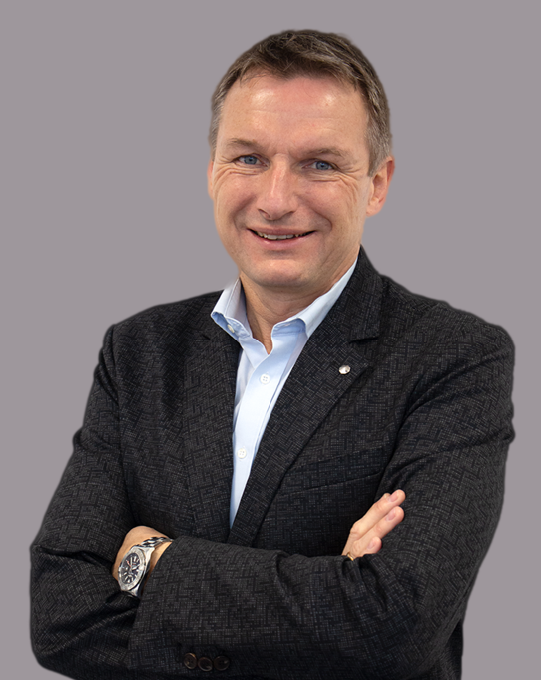 | 
Bild 1: Martin Berger, Geschäftsführer Eplan Österreich | Bild 2: Marcus Schellerer, Geschäftsführer Rittal Österreich
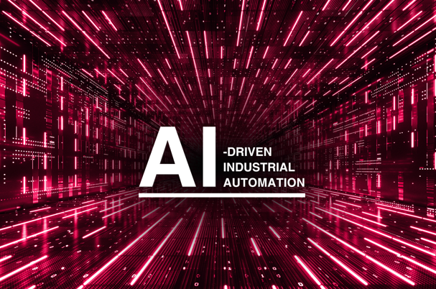 | 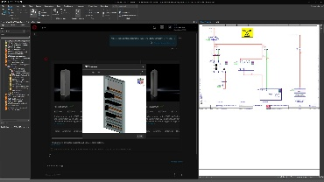
Bild 3: Eplan und Rittal bieten konkrete Antworten, wie Elektro-Ingenieure und -Planer bald auf neue Art in ihrer täglichen Arbeit unterstützt werden. | Bild 4: Eplan präsentiert auf Basis von Microsoft Azure OpenAI-Service einen Use Case, mit dem KI-basiert vollautomatisch ein Montageplatten-Layout generiert werden kann.
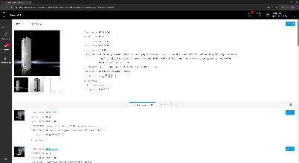 | 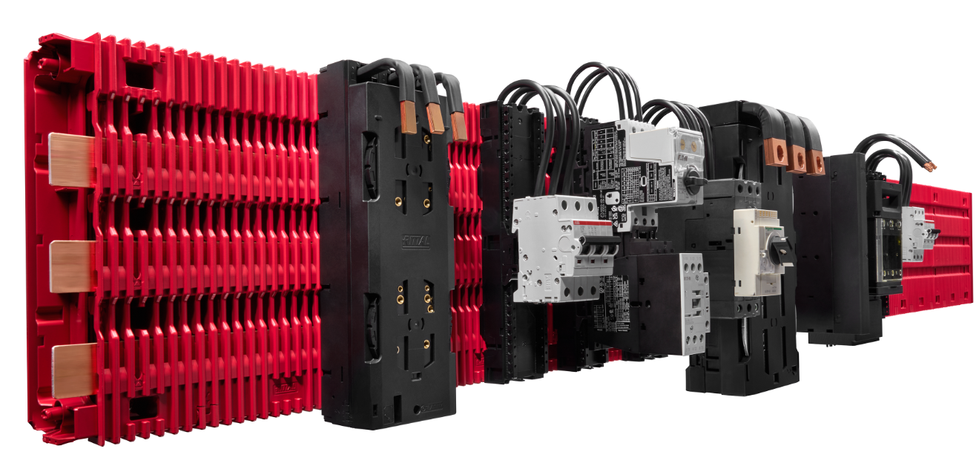
Bild 5: Rund 500 Hersteller sind im Eplan Data Portal vertreten – Tendenz weiter steigend. Rittal hat rund 7300 Artikel hinterlegt. | Bild 6: Im RiLineX System sind jetzt auch Varianten mit einem maximalen Bemessungsstrom von 550 A erhältlich. Die Kupferschienen mit geringerem Querschnitt reduzieren Rohstoffeinsatz und Kosten.  .

Abdruck honorarfrei. Bitte geben Sie als Quelle für Bild 1, 4, und 5 Eplan GmbH und für Bild 2 und 6 Rittal GmbH an. Für Bild 3 bitte Rittal GmbH und Eplan GmbH nennen.

Eplan

Eplan bietet Software und Service rund um das Engineering in den Bereichen Elektrotechnik, Automatisierung und Mechatronik. Das Unternehmen entwickelt eine der weltweit führenden Softwarelösungen für den Maschinen-, Anlagen- und Schaltschrankbau. Eplan ist zudem der ideale Partner, um herausfordernde Engineering-Prozesse zu vereinfachen.
Standardisierte und individuelle ERP- und PLM/PDM-Schnittstellen sichern durchgängige Daten entlang der gesamten Wertschöpfungskette. Mit Eplan zu arbeiten bedeutet uneingeschränkte Kommunikation über alle Engineering-Disziplinen hinweg. Egal ob kleine oder große Unternehmen: Kunden können so ihre Expertise effizienter einsetzen. Weltweit werden über 68.000 Kunden unterstützt. Eplan will weiter mit Kunden und Partnern wachsen und treibt die Integration und Automatisierung im Engineering voran. Im Rahmen des Eplan Partner Networks werden gemeinsam mit Partnern offene Schnittstellen und nahtlose Integrationen realisiert. „Efficient Engineering“ ist die Devise.
Eplan wurde 1984 gegründet und ist Teil der inhabergeführten Friedhelm Loh Group. Die Unternehmensgruppe ist mit 12 Produktionsstätten und 95 Tochtergesellschaften international erfolgreich. Das Familienunternehmen beschäftigt über 12.100 Mitarbeiter und erzielte im Jahr 2023 einen Umsatz von 3 Milliarden Euro. 2023 wurde die Friedhelm Loh Group als „Best Place to Learn“ und „Arbeitgeber der Zukunft“ ausgezeichnet.
Weitere Informationen finden Sie unter www.eplan.at und www.friedhelm-loh-group.de.

Unternehmenskommunikation
Melanie Buchegger, MA Eplan GmbH
Field Marketing Manager Betriebsgebiet Nord 47
Tel.: +43 7472 28 000 32 3300 Ardagger Stift
buchegger.m@eplan.at www.eplan.at

Redaktion
Luzia Haunschmidt
freie Fachredakteurin

Rittal

Rittal ist ein weltweit führender Anbieter für Schaltschranksysteme, Automatisierung und Infrastruktur mit den Bereichen Industrie, IT, Energy & Power, Cooling und Service. Produkte und Lösungen von Rittal sind in über 90 Prozent der Branchen weltweit im Einsatz – standardisiert, kundenindividuell, in bester Qualität. Unser Ansatz: Mit der Kombination aus Hardware- und Softwarekompetenzen optimieren und digitalisieren Rittal, Rittal Software Systems (Eplan, Cideon) und Rittal Automation Systems (RAS, Ehrt, Alfra) die Prozesse entlang der gesamten Wertschöpfungskette des Kunden, inklusive IT-Infrastruktur – vom Steuerungs- und Schaltanlagenbau über den Maschinenbau bis hin zu Fabrikbetreibern oder der Energiebranche.

Unser Lieferversprechen: Rittal Serienprodukte werden in Deutschland innerhalb von 24, in Europa innerhalb von 48 Stunden geliefert.
Der Kunde im Fokus
Die Steigerung von Effizienz und Produktivität über Automatisierung und Digitalisierung ist eine der größten Herausforderungen unserer Kunden. Dafür braucht es tiefgehendes Domänenwissen, die Kombination von Hardware und Software und übergreifende Zusammenarbeit. Wir sind überzeugt: Datenräume zu schaffen und zu verbinden ist entscheidend für das Gelingen der industriellen Transformation. Das ist unsere Kompetenz. Eplan und Rittal treiben den Aufbau des digitalen Zwillings von Maschinen und Anlagen voran und machen die Daten im Betrieb nutzbar. Cideon steigert die Datendurchgängigkeit rund um den digitalen Produktzwilling mit Expertise in CAD/CAM, PDM/PLM und Produktkonfiguration.
Nachhaltigkeit
Umwelt- und Klimaschutz, soziales Engagement und ethische Unternehmensführung sind für Rittal selbstverständlich. Wir nehmen unsere Verantwortung für eine nachhaltige Zukunft ernst. Unser Ansatz zur Ressourcenschonung umfasst die Optimierung der eigenen Produktionsprozesse, einen möglichst niedrigen Product Carbon Footprint unserer Produkte sowie Lösungen, die unsere Kunden in der Erreichung ihrer Klimaziele unterstützen.
Familienunternehmen und Global Player
Rittal wurde im Jahr 1961 gegründet und ist das größte Unternehmen der inhabergeführten Friedhelm Loh Group. Die Unternehmensgruppe ist mit 12 Produktionsstätten und 95 Tochtergesellschaften international erfolgreich. Das Familienunternehmen beschäftigt 12.100 Mitarbeiter und erzielte im Jahr 2023 einen Umsatz von 3 Milliarden Euro. 2023 wurde die Friedhelm Loh Group als „Best Place to Learn“ und „Arbeitgeber der Zukunft“ ausgezeichnet. Rittal erhielt 2024 zum dritten Mal in Folge das Top 100-Siegel als eines der innovativsten mittelständischen Unternehmen in Deutschland.

Im April 1974 wird die Tochtergesellschaft Rittal Österreich gegründet und umfasst heute vier Niederlassungen: Wien und Linz als Vertriebs- und Logistik-Center bzw. Graz und Lustenau als reine Vertriebs-Center. Derzeit werden rund 105 Mitarbeiter an diesen Standorten beschäftigt, die Zentrale ist in Wien.

Weitere Informationen finden Sie unter www.rittal.at und www.friedhelm-loh-group.de.

Unternehmenskommunikation
Mag. Rita Rottensteiner Rittal GmbH
Kampagnenmanagement und PR für Industrie Laxenburger Str. 246a
Tel.: 0599 40-4401 1230 Wien
rottensteiner.r@rittal.at www.rittal.at

